Опис проекту (розробки)
Заголовок Пристрій для впливу КВЧ електромагнітним випромінюванням
на внутрішні органи.

Анотація проекту (розробки) Дослідження в медичній практиці електромагнітного випромінювання (ЕМВ) КВЧ діапазону може призводити до посилення процесів на клітинному рівні, і як наслідок, пригнічення проявів післяопераційної патології. Розроблено пристрій для впливу КВЧ електромагнітним випромінюванням на внутрішні органи. Пристрій виконаний у вигляді єдиного модуля з мінімально можливими розмірами і масою.

Опис проекту (розробки) Пристрій складається з генератора КВЧ, хвильоводного переходу з прямокутного перерізу на круглий, відрізка круглого хвилеводу і опромінювача в захисній оболонці. Генератор виконаний на лавино пролітному діоді (ГЛПД). Розроблено ГЛПД радіально - хвильової конструкції з використанням діода типу 2А743 А і 2А758 А. Потужність випромінювана ГЛПД - Р ~ 50кВт.
Опромінювач являє собою стрижневу діелектричну антену біжучої хвилі, яка живиться круглим металевим хвилеводом довжиною 200мм з діаметром внутрішнього перерізу 3,6 мм, приєднаним до фланца генератора через плавний хвилепровідний перехід з прямокутного перерізу 3,6 х 1,8мм на круглий, що забезпечує збудження в хвилеводі хвилі основного типу Н₁₁. У відкритий кінець хвилеводу вставлений стрижень з фторопласту який має конусообразне звуження з обох сторін. Вся конструкція поміщена в захисну оболонку дренажу з ПХВ. Додатково в конструкцію пристрою входить спрямований відгалужувач і детекторна секція для контролю потужності яка підведена до опромінювача.

Інноваційні аспекти та переваги проекту (розробки) Використання ЕМВ міліметрового діапазону з оптимальними частотними характеристиками дозволяє певною мірою вирішити проблему антибактеріальної резистентності, що безсумнівно покращує результати лікування.

Додаткова інформація (технічні подробиці)

Поточна стадія розвитку

◻ Науково-дослідна робота, лабораторні випробування
✦ Макет, дослідний зразок
◻ Промисловий зразок
◻ Вже на ринку
◻ Термін реалізації проекту (розробки)
Додаткова інформація
◻ Проведені маркетингові дослідження
◻ Є бізнес-план
◻ Дослідно-конструкторська робота, проектно-кошторисна документація
◻ Проміжний результат науково-дослідних, дослідно-конструкторських, дослідно- технологічних робіт, додаткові дослідження
◻ Інше {вказати):

Права інтелектуальної власності

◻ Подана заявка на патент

✦ Патент отриманий

◻ Авторські права (соруright)

◻ Секрети виробництва (know-how)

◻ Ексклюзивне право (exclusive rights)

◻ Інше (вказати):

Коментарі (вкажіть країну і рік патенту /патентної заявки, поясніть інші типи прав на інтелектуальну власність.)

1. Пат. 2262362. Российская Федерация. МПК А 61 №5/02. Устройство для внутриполостного воздействия КВЧ ЭМИ. Якунин В.В, Медведев Г.В, Попов В.Б.
Заявитель и потентообладатель Федеральное государственное унитарное предприятие «Производственное объединение «старт» - №2003123752/14. заяв. 28.07.03.
Опубл.20.10.05.Бюл. №23 – 3с..ил.1

2. Патент на корисну модель №77554.
Пристрій для впливу край високочастотним електромагнітним випромінюванням на внутрішні органи. Зареєстровано в Державному реєстрі патентів України на корисну модель 25.02.2013.
Бойко В.В., Іванова Ю.В., Мушенко Є.В.,Іванов В.К., Фатєєв О.С., Сілін О.О., Стаднік О.М. Власник. Державна установа « Институт загальной та невідкладної хірургії» Національної академії медичних наук України. В` езд Балакірева 1. м. Харків. 18.61.018.И.А.

СФЕРИ ЗАСТОСУВАННЯ

Існуючі та потенційні сфери застосування
У клініках, хірургічних і гнійних відділеннях. У НДІ АМН України при проведенні експериментальних досліджень.

СПІВРОБІТНИЦТВО

Тип потрібної співпраці (можна обирати більш ніж один пункт)
◻ 1. Ліцензійна угода
◻ 2. Технічна кооперація
◻ Спільна подальша розробка
◻ Випробування нових застосувань
◻ Адаптація до вимог замовника
◻3. Угода про спільне підприємство
◻ 4. Виробнича угода (субпідряд & спільний підряд)
◻ Адаптація технології на нові матеріали
◻ Новий спосіб використання існуючої виробничої лінії
◻ Зміна існуючих технологій (установок, процесів, тощо) потенційного
партнера
◻ Принципово новий процес
◻ 5. Комерційна угода з технічним сприянням
◻ Монтаж
◻ Розробка і виготовлення на замовлення
◻ Технічне консультування
◻ Контроль якості
◻ Технічне обслуговування

◻ 6. Фінансові ресурси
◻ Загальна сума витрат, необхідних для реалізації проекту (розробки) -
у тому числі:
◻ витрати на обладнання -
◻ витрати на заробітну плату -
◻ інші витрати –
◻ власні кошти -
Країни, яким надається перевага:

Додаткова інформація (малюнки, посилання)
1. Ю.В.Иванова, В.К.Иванов,О.А.Головина, А.С. Фатеев, Е.В Мушенко.
Изучение влияния КВЧ –излучения на культури микроорганизмов іn vito. Харківська хірургічна школа. С.37-43, 5 (43 ) 2010.

2. В.К.Иванов, Ю.В.Иванова, А.О.Силин, А.М.Стадник, А.С.Фатеев.
Устройство для воздействия КВЧ электромагнитным излучением на внутренние органы.
Системи обробки інформації. 2013г. Выл.6 (113) с. 272 – 276.

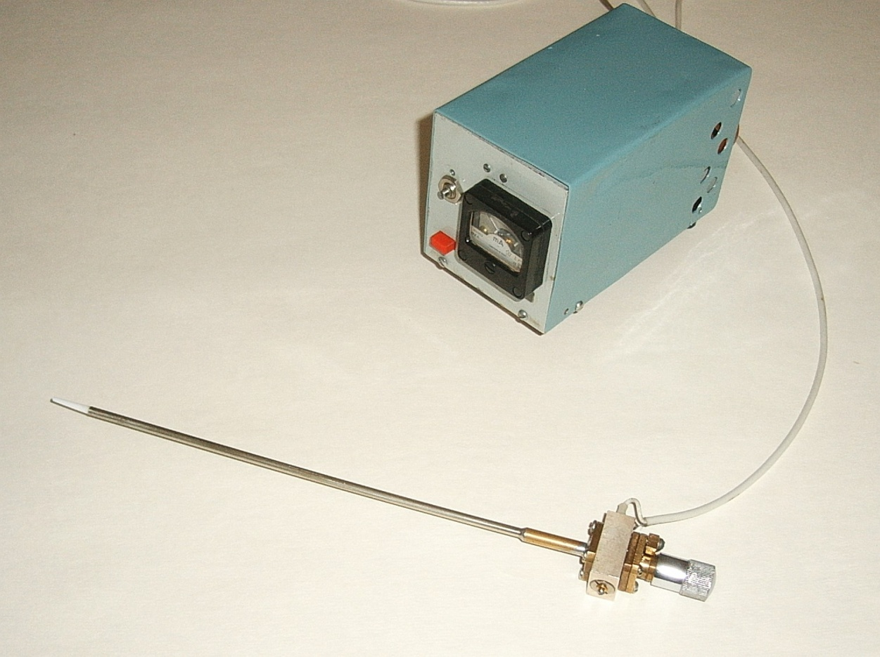

КОНТАКТНА ІНФОРМАЦІЯ

Організація
НАЦІОНАЛЬНА АКАДЕМІЯ НАУК УКРАЇНИ
ІНСТИТУТ РАДІОФІЗИКИ ТА ЕЛЕКТРОНІКИ
ім. О.Я.Усикова

Адреса 61085, Харків, МПС, вул. Академіка Проскури, 12. |  | Місто / Країна Харків/Україна
Контакт на особа (п.і.б.)  Іванов Віктор Кузьмич |  | Відділ (Департамент)  Дистанційного зондування Землі
Телефон +380577203738 | Факс  +380573150000 | Е-mail | ivanov@ire.kharkov.ua

